Meubelmakerij „Das ganze Leben“ creëert designmeubels die een lange levensduur en transformatie combineren
Wanneer design verandert, maar de kwaliteit hetzelfde blijft

De meubelmakerij en ontwerpstudio „Das ganze Leben“ staat al meer dan 10 jaar bekend om meubels die generaties lang meegaan. De nog jonge samenwerking met Hettich vormde voor de designers de ideale aanvulling op hun visie: beide ondernemingen geloven in meubels die zich aanpassen aan de levensomstandigheden. Of het nu gaat om flexibel ruimtegebruik, achteraf in te bouwen oplossingen of modulaire systemen – Hettich is in vrijwel elk meubelstuk van „Das ganze Leben“ geïntegreerd. En dat niet alleen als technisch detail, maar als essentieel onderdeel van een filosofie die woonruimtes voor mensen creëert in plaats van meubels voor ruimtes.

Met een diepgaand begrip van functionaliteit, esthetiek en vakmanschap ontstaan in Zuid-Tirol designmeubels die zich flexibel kunnen aanpassen aan individuele woonbehoeften gedurende het hele leven. Maar om aan deze hoge eisen te voldoen, hebben we niet alleen een uitstekend design en ambachtelijke precisie nodig, maar ook betrouwbare technische beslagoplossingen die de kwaliteitsnorm constant houden. Geen wonder dus dat de wegen van de meubelmakerij en de beslagproducent elkaar kruisten. Wat „Das ganze Leben“ volledig van Hettich overtuigde, was de persoonlijke service. Na de eerste kennismakingsgesprekken werd de verkoopafdeling van Hettich al snel intensief betrokken bij de werkwijze en denkwijze van de designers. Er werd de tijd genomen om de meubelstukken en concepten van de meubelmakerij met nauwkeurigheid te analyseren om de juiste oplossingen te vinden. Lorenz Sternbach, het administratieve hoofd van de onderneming, vindt terug: „Het was indrukwekkend hoe snel er in de beginfase van onze samenwerking op onze specifieke vragen werd ingegaan. We hadden vanaf het begin het gevoel dat men echt begreep wat voor ons persoonlijk belangrijk was.” Bij het beoordelen van nieuwe componenten voor de productieprocessen presenteerde Florian Psenner van Hettich verschillende productoplossingen, zoals de Actro 5D-ladegeleiders, en hielp hij actief hierbij om de optimale keuze te maken. Georg Agostini, technisch directeur bij „Das ganze Leben“, brengt kort samen waarom deze geleefde service zo hulpvol is: „De ondersteuning die we van Hettich krijgen, is goud waard. We kunnen nieuwe ideeën snel testen, zonder dat we een lange strijd moeten voeren door eindeloze mogelijkheden. Recht in een direct vergelijking met concurrenten was het verschil in begeleiding meteen merkbaar. Terwijl andere aanbieders vaak alleen standaardoplossingen aanbieden, brengt Hettich gerichte voorstellen aan die zijn afgestemd op onze individuele eisen. We kunnen er altijd op vertrouwen dat we niet zomaar een oplossing krijgen, maar precies die oplossing die het beste bij ons past.”

Duurzaamheid als centraal kwaliteitskenmerk
Alles wat „Das ganze Leben“ ontwikkelt en designt, is gebaseerd op het concept van een lange levensduur. Zoals de naam al aangeeft: meubels van „Das ganze Leben“ zijn gemaakt om hun eigenaars decennialang te vergezellen. Dit vereist niet alleen een tijdloos design, maar ook een gelijkblijvende hoge kwaliteit – of een meubelstuk nu in Zuid-Tirol, op Rügen of in Wenen wordt gemonteerd. Maar hoe laat men elk meubelstuk overal duurzaam en moeiteloos functioneren? Door de toepassing van hoogwaardige componenten. De precisie en betrouwbaarheid van de Hettich-producten maken het mogelijk voor de ontwerpers van „Dasganze Leben“ meubels te vervaardigen die altijd even moeiteloos te openen, te sluiten en af te stellen zijn. Het maakt niet uit waar ze worden geplaatst, door wie ze worden montert of hoe vaak ze worden verplaatst.

EVA: De keuken die overal perfect functioneert
Een indrukwekkend voorbeeld van de filosofie van Das hele leven is de modulaire keuken EVA. Het bestaat uit een stevige basis met inklikbare kastmodules en een werkblad. Dankzij de in hoogte verstelbare pootjes en de vrij combineerbare elementen kan het meubel flexibel worden aangepast, gevarieerd en zelfs opnieuw worden ingedeeld – precies zoals het bij je levenssituatie past. Door haar compacte blokvorm is ze robuust en duurzaam, en vormt ze een combinatie van keuken en meubelstuk tot één compacte eenheid die vrij in de ruimte kan worden geplaatst. De Actro 5D-ladegeleider voor houten schuifladen biedt optimaal ondersteuning aan de eisen op het gebied van kwaliteit, transformatie en moderniteit. Hij is buitengewoon stabiel en overtuigt door zijn uitermate stil loop. Met de 5-voudige verstelling kunnen de lamellen intuïtief worden ingesteld, zodat er een perfect voegenbeeld ontstaat. Ideaal geschikt voor de smalle berkenmultiplexplaten waarmee Das hele leven werkt.
In de EVA-keukens en bijbehorende kasten komen bovendien Hettich-potscharnieren uit de Sensys-serie met geïntegreerde demping toe.

Een sterk duo voor tijdloos en eigentijds meubeldesign
De samenwerking tussen „Das ganze Leben“ en Hettich is een perfect voorbeeld van hoe traditioneel vakmanschap en de modernste kwaliteitseisen samenkomen en gezamenlijk nieuwe maatstaven kunnen zetten.

U kunt het onderstaande fotomateriaal downloaden via hettich.com, rubriek “Pers”.

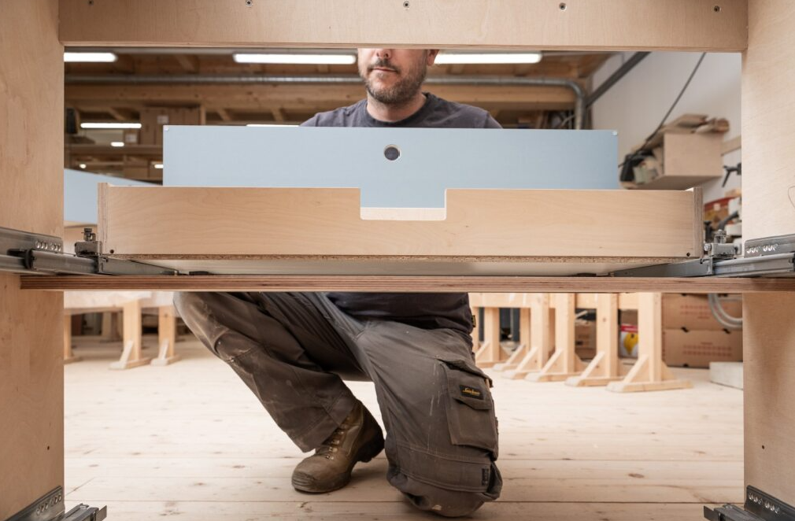
232026_a
Niet alleen de professionals in de werkplaats van „Das ganze Leben“ profiteren van de eenvoudige montage, maar ook degenen die hun hele leven lang van het betreffende meubelstuk worden vergezeld.
Foto: Silbersalz / Caroline Renzler

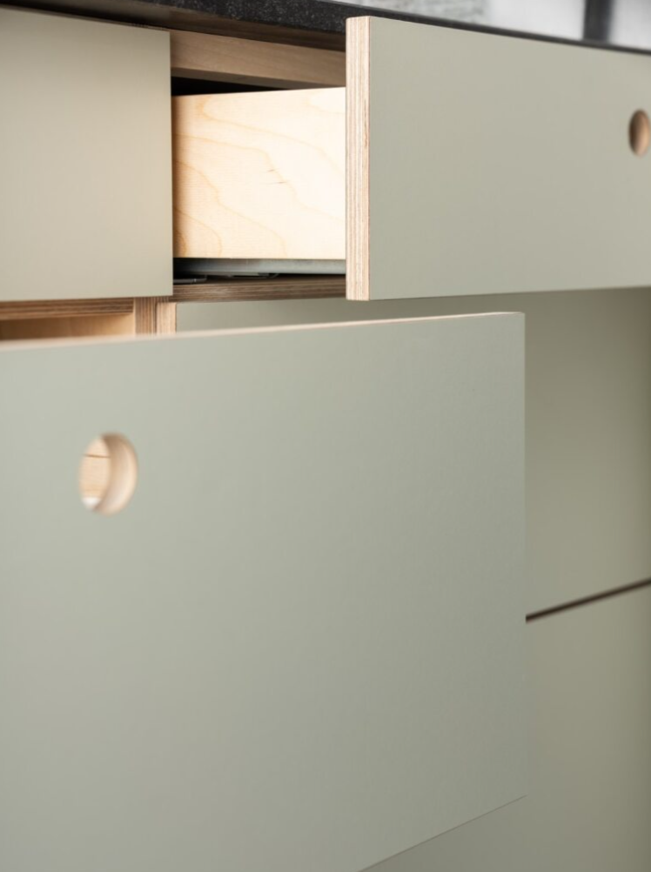
232026_b
Buitengewoon design, innovatieve techniek: de Actro 5D-ladegeleider voor houten schuifladen sluit perfect aan bij het concept van ‘Das ganze Leben’. Foto: Silbersalz / Caroline Renzler

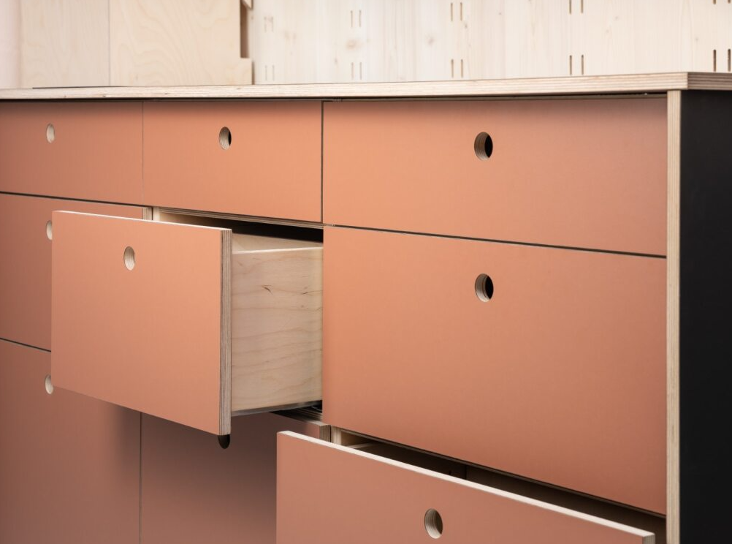
232026_c
De combinatie van een verfijnd voegenbeeld, een strak design en ingetogen kleuren maakt EVA-keukens zo verfrissend anders.
Foto: Silbersalz / Caroline Renzler

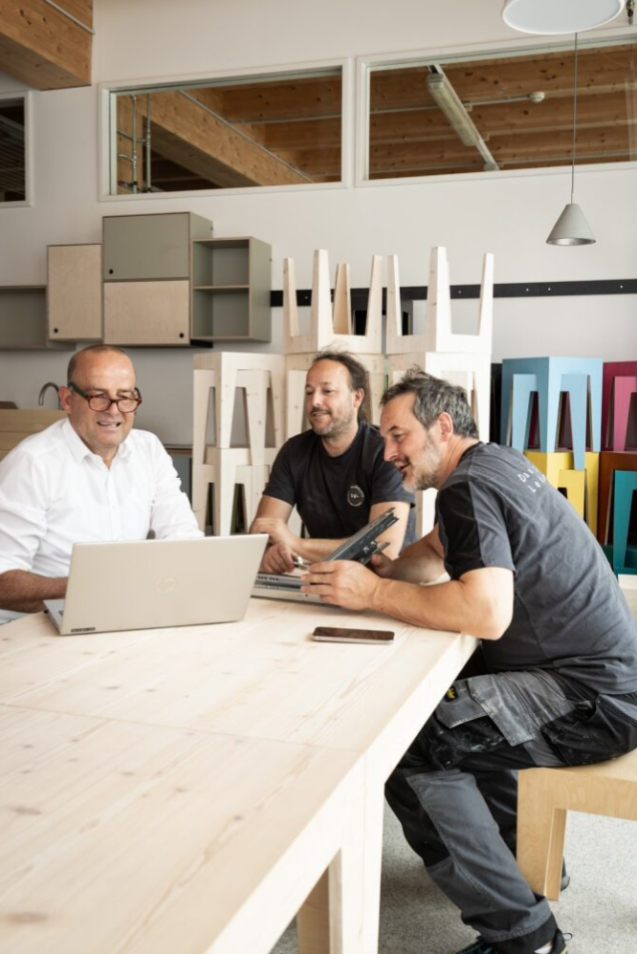
232026_d
Verkoopmedewerker Florian Psenner van Hettich en de twee designers achter „Das ganze Leben“, Georg Agostini en Lorenz Sternbach (v.l.n.r.), waarderen de samenwerking op basis van partnerschap evenzeer. Foto: Silbersalz / Caroline Renzler

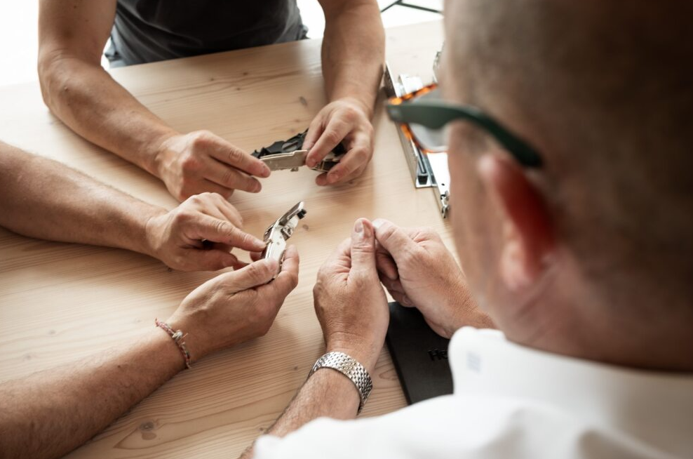
232026_e
Aan één tafel, direct, persoonlijk: in Zuid-Tirol ontmoeten ambachtslieden en beslagproducenten elkaar op gelijke voet. Foto: Silbersalz / Caroline Renzler

Over Hettich
Hettich werd in 1888 opgericht en behoort tegenwoordig wereldwijd tot de grootste en succesvolste producenten van meubelbeslag. De hoofdvestiging van het familiebedrijf is in Kirchlengern, in het meubelcentrum van Oost-Westfalen. Ongeveer 8.200 collega's werken samen om onze toekomstbestendige oplossingen in meer dan 100 landen te leveren. Het merk Hettich biedt met haar ondernemingsbelofte 'It's all in Hettich' een uitgebreid portfolio dat wereldwijd consequent is afgestemd op de behoeften van de klanten. De hoogste prioriteit ligt daarbij altijd al op duurzaam handelen met aandacht voor sociale, maatschappelijke en ecologische aspecten. www.hettich.com

